**Aluna Julia Leticia Teston**

Ciência da Computação 3 fase

Engenharia De Software II

**Correção Da Avaliação A1**

**QUESTÃO 1:**

e) Conceitos, associações e atributos.

**QUESTÃO 3:**

d) Requisito Não Funcional.

**QUESTÃO 4:**

d) III e IV.

**QUESTÃO 2**

**Modelo de domínio, Modelo conceitual de um sistema de gerenciamento de pedidos de uma loja de roupas**

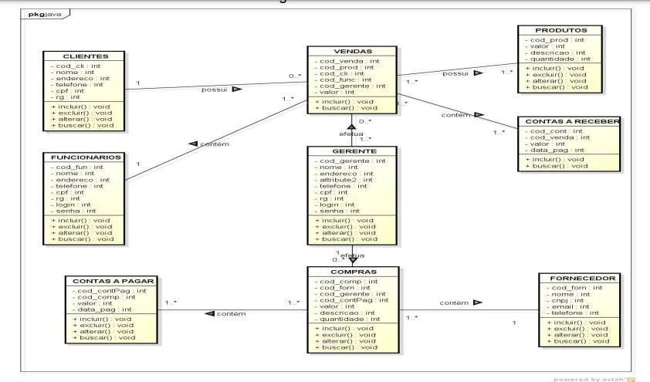

**Diagrama de casos de uso do sistema de gerenciamento de pedidos de uma loja de roupas**

